**点訳ボランティア養成講座受講申込書**

|  |  |  |  |  |  |  |  |  |  |  |  |
| --- | --- | --- | --- | --- | --- | --- | --- | --- | --- | --- | --- |
| ふりがな | |  | | | | | | | 性　別 | | |
| 氏名 | |  | | | | | | | 男　・　女 | | |
| 住所 | | 〒 | | | | | | | | | |
| 生年月日 | | 西暦 |  | 年 |  | 月 |  | 日生 | |  | 歳 |
| 電話番号 | |  | | | | | | | | | |
| PCメールアドレス | |  | | | | | | | | | |
| 備　　考 | これまでに、点訳やその他ボランティアの経験がおありでしたらお知らせください。  それは何でいつ頃ですか。現在も携わっておられますか。 | | | | | | | | | | |
|  | | | | | | | | | | |
| 資格や専門知識、役立つと思われる趣味などありましたらお書きください。 | | | | | | | | | | |
|  | | | | | | | | | | |

※お申し込み頂きました個人情報は、本養成講座の利用目的の範囲に限定して利用し適切に取り扱います。

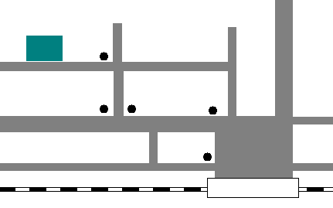

**視覚障害者総合**

**支援センターちば**

JR四街道駅

JR千葉駅から総武本線

・成田線で約１０分

四街道駅から徒歩約５分

月曜～金曜

９：００～１７：００

※駐車場はございません公共交通機関をご利用ください

三幸鮨

誠クリニック

ふくしま

なか卯

マクドナルド

**北口**

至千葉

至佐倉

JR千葉駅から成田線・

総武本線で約１０分

四街道駅から徒歩約５分

月曜～金曜

９：００～１７：００

※駐車場はございません公共交通機関をご利用ください